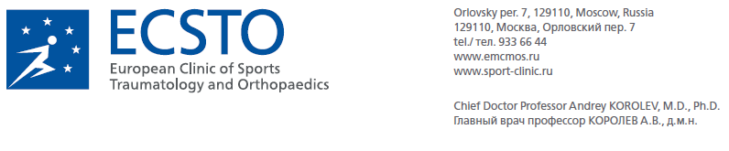
Протокол реабилитации после артроскопической резекции мениска, санации коленного сустава.

ПРИ РАСХОЖДЕНИИ В РЕКОМЕНДАЦИЯХ В ДАННОМ ПРОТОКОЛЕ И ВЫПИСНОМ ЭПИКРИЗЕ ЗА ОСНОВУ ПРИНИМАЕТСЯ ВЫПИСНОЙ ЭПИКРИЗ.

В течение первых 7 дней после операции необходимо следовать рекомендациям RICE (Rest, Ice, Compression, Elevation):

- Возвышенное положение для оперированной конечности.
- Щадящий режим для оперированной конечности – не допускать длительных (более 20 минут) нагрузок, ходьбы по пересеченной местности, длительных подъемов/спусков по лестницам и т.п.
- Носить компрессионный чулок или бинт.
- Охлаждать область оперативного вмешательства (лед в полиэтиленовом мешке на область операции через чулок/бинт, можно добавить дополнительный слой пищевой пленки для того, чтобы конденсат не попадал на повязку) – 3-6 раз в день по 10-20 минут или более по переносимости. Нельзя допускать обморожения, однако охлаждение должно быть достаточно сильным, до онемения кожных покровов. Количество процедур охлаждения может уменьшаться со временем – в 1-й день – 6-8 раз, на 7-й день – 2-3 раза. В случае выраженного дискомфорта отменить процедуру и сообщить лечащему врачу.

Фаза 1 (1-я неделя).
Осевая нагрузка: использовать костыли 24-48 часов, затем перейти к полной нагрузке на конечность, если это не вызывает болевых ощущений.
Объем движений: разрешен полный объем движений сразу после операции.
Терапевтические упражнения:
- скольжение пяткой по плоскости;
- подтягивание вверх надколенника;
- подъем прямой ноги;
- изометрическое отведение и приведение;
- сгибание, разгибание в голеностопном суставе.
Каждое упражнение выполнять по 15-20 повторений 5 раз в день.
Также рекомендовано:
- 10 процедур электростимуляции четырехглавой мышцы бедра;
- 10 процедур ручного дренажного массажа нижней конечности;
- 10 процедур пассивной непрерывной мобилизации CPM коленного сустава в случае ограничения пассивных и активных движений.
- 10-15 занятий лечебной гимнастикой в условиях реабилитационного отделения.

Фаза 2 (2-4 недели).
Осевая нагрузка: полная.
Объем движений: полный.
Терапевтические упражнения: упражнения закрытой кинетической цепи для восстановления мышечной силы нижних конечностей – минимальная нагрузка (приседания вдоль стены и т.п.), проприоцептивный тренинг (баланс тренинг), восстановление походки, велотренажер с использованием минимальной нагрузки.

Фаза 3 (4-6 недель).
Осевая нагрузка: полная.
Объем движений: полный.
Терапевтические упражнения: упражнения открытой и закрытой кинетической цепи, приседания, плиометрические упражнения, различные виды ходьбы на беговой дорожке, велотренажер.

Дополнительная информация: данный протокол предназначен для использования врачом-реабилитологом или инструктором по лечебной гимнастике.

Корчагин Александр Владимирович
Врач реабилитолог, спортивный врач
Руководитель отделения реабилитации ECSTO

